Organelos.
María Fernanda de la Vega. 25/08/14

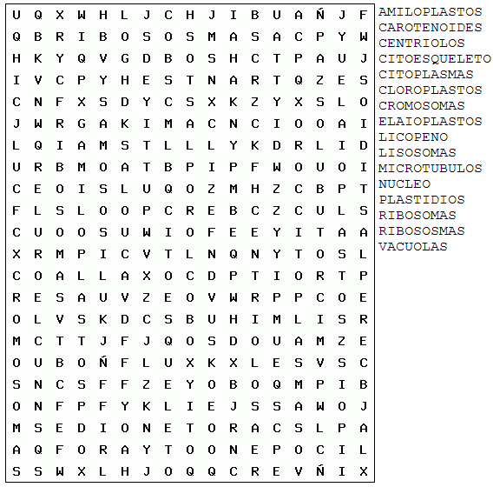

Organelos.

Amiloplastos: Plastidos que acumulan gran cantidad de Almidón.
Carotenoides: Plastidios que poseen Carotenos.
Centríolos: Tienen participación en la división celular.
Citoesqueleto: Están por todo el citoplasma sujetando los organelos y manteniendo la forma.
Cloroplastos: Son organelos rodeados de una doble membrana y poseen un sistema de membrana donde se localiza la maquinaria para la fotosíntesis.
Cromosomas: Contienen y controlan el uso del ADN.
Elaioplastos: Plastidios que almacenan aceites y grasas.
Licopeno: Plastidios de color rojo, característico del tomate.
Lisosomas: Digestión celular.
Microtúbulos: Formación del citoesqueleto celular y las fibras del Huso Mitótico.
Núcleo: Depósito de información genética y control de procesos celulares.
Ribosomas: Tienen a cargo la síntesis de las proteínas.
Vacuolas central: Regulan la presión ósmica e intervienen en la digestión intracelular.

